- 实验报告如有雷同，雷同各方当次实验成绩均以0分计。
警示
院系 | 计算机学院 | 班 级 | 保密管理班级 |  | 组长
学号 | 22336090
学生 | 黄集瑞
- 在规定时间内未上交实验报告的，不得以其他方式补交，当次成绩按0分计。
- 实验报告文件以PDF格式提交。

UDP/TCP协议分析实验
- 第一部分：UDP实验
打开“dns-wireshark-trace1-1”文件，进行观察分析，回答以下问题
题号
1 | 选择抓包记录中的第一个 UDP 数据段。这个数据段在抓包文件中的数据包编号是多少？这个 UDP 数据段承载的应用层负载或协议消息类型是什么？在 Wireshark 中查看该数据包的详细信息。UDP 头部中有多少个字段？这些字段的名称是什么？
答案 | 该数据包编号为5，该UDP数据段承载的应用层负载或者协议消息类型为SSDP，UDP头部共有4个字段，名称分别为源端口（source port）、目标端口（destination port）、长度（length）还有校验和（checksum）
截图 | 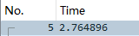  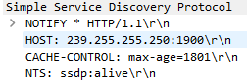  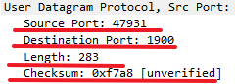
分析 | 在过滤器中输入udp便可以筛选出来使用UDP协议的数据包，第一个出现的就是编号为5的包。因为此时在进行本地网络中发现设备和服务，所以便采用SSDP的应用层协议。然后点开UDP的详细信息里面，头部字段显示的就是以上四个信息。
2 | UDP 头部每个字段的长度是多少字节？
答案 | UDP头部每个字段的长度均为2个字节
截图 | 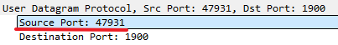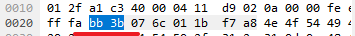
分析 | 有图中可见一个字段占用了两个字节也即8个bit位来表示。
3 | 长度(Length)字段中的值表示什么长度？
答案 | 长度字段指示了在UDP报文段中的字节数（也就是首部加上数据）
截图 | 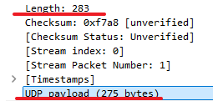
分析 | 由于数据字段的长度在一个UDP段中不同于在另一个段中的，所以需要明确指定一个长度。从图中可以看到，length为283是等于首部（8）加上数据内容（273）。
4 | UDP 负载中可以包含的最大字节数是多少？(提示：这个问题的答案可以从问题2的答案中推导出来)。
答案 | 65527字节
截图
分析 | 由于length字段本身是由2个字节构成的，那么总共可以表示2^16=65536个字节，由于长度是从0开始的，所以最大能表示的字节数为65536-1=65535。而由于首部占用掉8个字节，所以UDP负载中可以包含的最大字节数就是65535-8=65527个字节
5 | 源端口号的最大可能值是多少？(提示：这个问题的答案可以从问题2的答案中推导出来)。
答案 | 65535
截图
分析 | 由于源端口号占用两个字节来表示，那么最大的就是2^16=65536，但是端口号是从0开始计算的，所以源端口号最大可能值便为65535。
6 | UDP 的协议号是什么？用十进制表示你的答案。要回答这个问题，你需要查看包含该 UDP 段的 IP 数据报的协议字段
答案 | UDP的协议号为17
截图 | 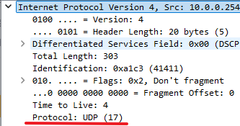
分析 | 协议号为17的IP包就意味着该包的上层协议为UDP，这是IP协议栈中的标准定义。
7 | 找到主机发送和接收的第一个 UDP数据包组合：发送的UDP 数据包以及对应的响应。这两个 UDP 段中，第一个 UDP 段在抓包文件中的数据包编号是多少？这个 UDP 段的源端口字段的值是什么？目的端口字段的值是什么？第二个 UDP 段在抓包文件中的数据包编号是多少？这个第二个 UDP 段的源端口字段的值是什么？目的端口字段的值是什么？描述这两个数据包中端口号之间的关系。
答案 | 第一个UDP数据包组合为15&17，第一个UDP段在抓包文件中的数据包编号为15，该UDP段的源端口为58350，目的端口为53；第二个UDP段在抓包文件中的数据包编号为17，该UDP源端口号为53，目的端口号为58350。客户端使用临时的高位端口（58350）发送请求到服务器的 53 端口，服务器再使用 53 端口作为源端口将响应返回到客户端的 58350 端口。
截图 | 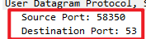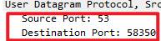
分析 | 数据包15和17形成了一个完整的请求-响应对。客户端通过 UDP 协议使用临时的高位端口 58350 向服务器的 53 端口发送请求，服务器在响应中使用 53 端口作为源端口，将结果发送回客户端的 58350 端口。
二、打开“tcp-wireshark-trace1-1”文件，进行观察分析，回答以下问题
题号
1 | 用于在客户端计算机和 gaia.cs.umass.edu 之间建立 TCP 连接的 TCP SYN 段的序列号是多少？（注意：这是 TCP 段本身携带的“原始”序列号，不是 Wireshark 窗口中 "No." 列中的数据包编号。还要注意，这不是相对于此TCP会话起始序列号的相对序列号）该 TCP 段中的什么内容标识该段为 SYN 段？此会话中的 TCP 接收方是否能够使用选择性确认（SACK），使 TCP 更像是“选择性重传”接收方？
答案 | 建立TCP连接的TCP SYN段的序列号为4236649187，其中标志位（Flags）字段里面的SYN位被置为1，所以将该段标识为SYN段。此对话的TCP接收方能够使用选择性确认（SACK）
截图 | 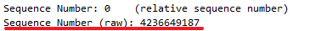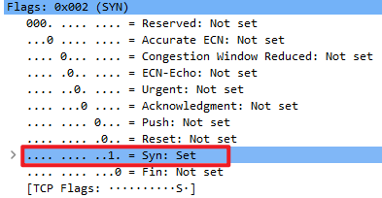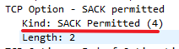
分析 | 通常情况下，这个序列号不会被设为 0，而是由系统通过某种算法随机生成；TCP 段的标志字段（Flags）中 SYN 位被置为 1，这是将该段标识为 SYN 段的关键因素；SACK由TCP选项字段中的SACK-permitted选项决定，此选项仅在TCP三次握手中的SYN段和SYN-ACK段中出现，用于协商是否支持SACK。
2 | gaia.cs.umass.edu 回复客户端计算机的 SYNACK 段的序列号是多少？该段中的什么内容标识该段为 SYNACK 段？SYNACK 段中的确认字段（Acknowledgement field）的值是多少？gaia.cs.umass.edu 是如何确定该值的？
答案 | 回复客户端计算机的SYNACK段的序列号为1068969752，该段中标志位（Flags）中的Acknowledgment段和SYN-ACK段以及Syn段标识其为SYNACK段，其中确认字段（Acknowledgement field）的值为4236649188，如果客户端的SYN段序列号为 x，服务器在返回的SYN-ACK段中确认号会设置为 x + 1，表示已接收到客户端的SYN段，并等待其后续数据，所以由于客户端向服务器的Seq为4236649187，所以这里就是返回4236649187+1=4236649188
截图 | 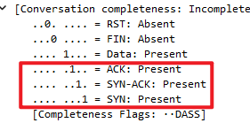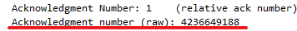
分析 | 在SYN-ACK段的标识位（Flags）字段中，SYN位和ACK位都被置为1。这是区分SYN-ACK段的关键内容，因为SYN位置为1表示“同步”位，用于请求和响应序列号同步，ACK位置为1表示此段是对之前SYN段的确认，表明它是响应段当Wireshark中看到的“Flags: SYN, ACK”标志组合明确标识此段是SYN-ACK段。对于回应包而言，确认字段设置为客户端SYN段的序列号加1（即x + 1），表示成功接收到SYN请求并等待进一步数据。
3 | 包含 HTTP POST 命令头部的 TCP 段的序列号是多少？该 TCP 段的数据负载（payload）字段中包含多少字节的数据？传输的文件 alice.txt 中的所有数据是否都能装进这个单个段中？
答案 | 序列号为4236649188，TCP段的数据负载中包含着1448字节的数据。传输的alice.txt文件中的所有数据不能都装进这单个段中
截图 | 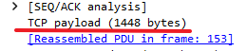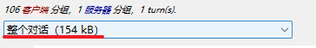
分析 | 由于HTTP是应用层协议，运行在TCP协议之上，所以当一个HTTP POST请求被发出时，浏览器或客户端会将完整的HTTP请求消息（包括请求行、头部和可选的主体数据）封装在TCP报文段中，所以我们通过追踪相关TCP流就可以从TCP段的有效负载字段中查询到POST指令，而由于整个txt文件的大小为154kB比1448字节大多了，所以不能直接装入该单个段中。
4 | 将包含 HTTP “POST” 的 TCP 段视为 TCP 连接中数据传输部分的第一个段：  - 数据传输部分中包含 HTTP POST 的第一个段是在什么时候发送的？  - 含有该段的 ACK 是在什么时候收到的？  - 该数据段的往返时间 (RTT) 是多少？  - 第二个携带数据的 TCP 段及其 ACK 的 RTT 是多少？  - 在收到第二个携带数据段的 ACK 后，估计的 RTT 值是多少？假设在计算第二个段的 ACK 后的 RTT 时，初始的 EstimatedRTT 值等于第一个段的测量 RTT，并使用 α = 0.125 的值。
答案 | - 是在0.024047时发送的  - 是在0.052671时收到的  - RTT为0.028624  - RTT为0.028628  - 估计RTT为（1-0.125）*0.028624 +（0.125）*0.028628 = 0.0286245
截图 | 第一个数据段：  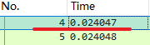  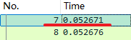  第二个数据段：  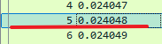  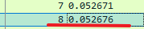
分析 | 要查询对应的ACK包，我们需要执行tcp.ack == x的查询语句，而这个x就是通过HTTP POST请求段的序列号加上该段的负载字节数便可以得到，然后将对应ACK段时间减去发送时间我们就可以得到该数据段的RTT。然后为了求得估计的RTT值，我们采用的公式是EstimatedRTT=(1−0.125)×EstimatedRTTold​+0.125×RTTsample​便可以计算出此时的RTT
5 | 前四个携带数据的 TCP 段的长度（头部加负载）是多少？
答案 | 都是1480个bytes
截图 | 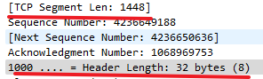
分析 | 由数据负载1448加上头部长度为32，所以总共就是1480个字节。
6 | 在这四个携带数据的 TCP 段中，gaia.cs.umass.edu 向客户端通告的最小可用缓冲区空间是多少？接收方的缓冲区空间不足是否曾在这四个携带数据的段中限制了发送方的发送？
答案 | 最小可用的缓冲空间为31872  否.
截图
分析 | 最小的如图所示可以通过比较得到  由于缓冲区大小依然大于1448字节，所以是没有限制客户端的信息发送的。
7 | 在抓包文件中是否有重传的段？你是如何检查（在抓包记录中）这个问题的？
答案 | 抓包文件中没有重传的段，我是通过点击wireshark的上方工具栏的“统计”->”TCP流图形”->”时间序列（stevens）”来观察的。
截图 | 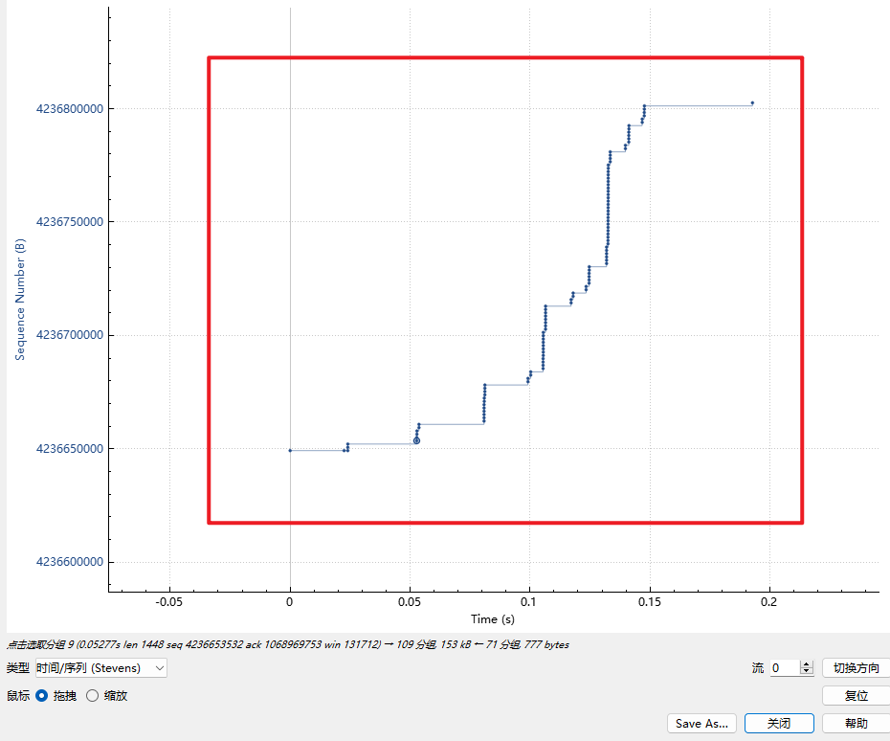
分析 | 通过检查该时间序列发现序列号与实践呈线性关系，因此我们可以判断该数据包内没有发生重传。
8 | 在从客户端到 gaia.cs.umass.edu 发送的前十个携带数据的段中，接收方通常会在一个 ACK 中确认多少数据？你能否在这些前十个携带数据的段中识别出接收方每间隔一个接收的数据段发送 ACK 的情况?
答案 | 收方通常会在一个ACK中确认1448bytes的数据。无法找到该情况
截图 | 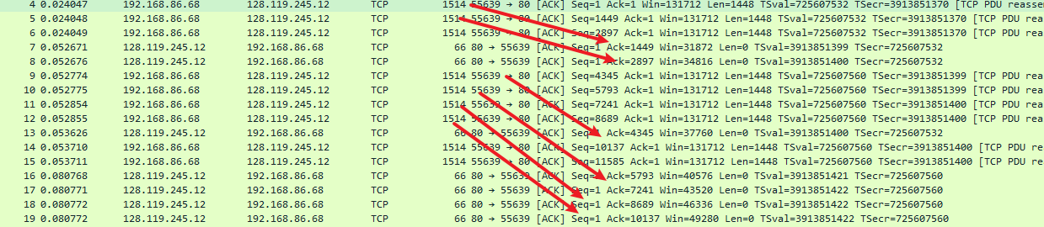
分析 | 通过将所有回复的ACK值进行-1计算，我们便可以得到每次确认的数据大小，例如1449-1=1448，但是在选取的前十包中，我们接受一个包便回复一个ACK，并没有找到上述描述的情况。
9 | 这个 TCP 连接的吞吐量（每单位时间传输的字节数）是多少？请解释你是如何计算这个值的。
答案 | 吞吐量为153425/0.167449 = 916.2491kb/s
截图
分析 | 由于吞吐量的计算公式为总传输数据量除于对应总传输时间。而根据题目所得，我们的数据开始时间为4号数据包，而结束时间则是178号数据包，所以时间就是0.191496-0.024047=0.167449s，然后传输数据的总大小我们利用最后一个包的Ack-1来计算，这样就可以算出总传输数据量为153426-1=153425byte，然后就可以通过计算得到最后答案了。

